
华中科技大学
人工智能与自动化学院

控制理论综合实验报告

实验项目：实验一
实验名称：控制系统典型环节模拟实验
实验时间：2026/3/31 星期二

实验人员1：迟泰炎
专业班级：自动化2406班
学 号：U202414215
姓 名：迟泰炎

实验人员2：王鑫磊
专业班级：自动化2406班
学 号：U202414229
姓 名：王鑫磊

- 实验目的
熟悉教学模拟机的工作原理及组成，掌握示波器的使用方法，掌握典型环节模拟电路的构成方法，观察和记录典型环节的阶跃响应，分析其动态性能，了解参数变化对典型环节动态性能的影响，并学会由阶跃响应曲线计算典型环节的传递函数 。
- 实验设备
STAR ACT自控、计控实验仪一套、PC机一台
- 实验内容与要求
学习并熟悉实验面板区域及端口（如B3信号源区、运算放大器区域等），以及内置虚拟示波器和数字示波器的使用设置。
利用运算放大器、电阻、电容和短路套，分别搭接六个典型环节的模拟电路：比例环节、积分环节、惯性环节、比例微分环节、比例积分环节、振荡环节。按照各个环节的电路图及接线表准确连接电路，并拔去不用的导线和短路套。对于惯性环节，需测量不同参数下的时间常数和波形。对于其他环节，只要求改变特定电阻或电容参数，记录参数变化后输入输出波形的变化对比即可，无需测量具体数据。结合波形记录，求出各环节的传递函数，解释实验现象，并与理论分析进行对比 。
- 比例环节
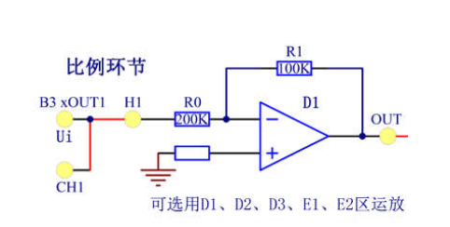
分别安装S10短路套（接入R1为100k）和S12（接入R1为500k）短路套，查看R1变化时候的输出。
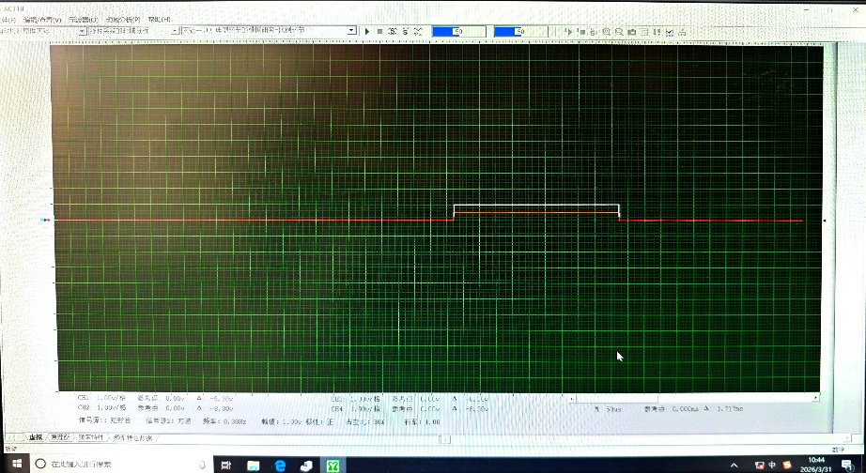
R1=100K
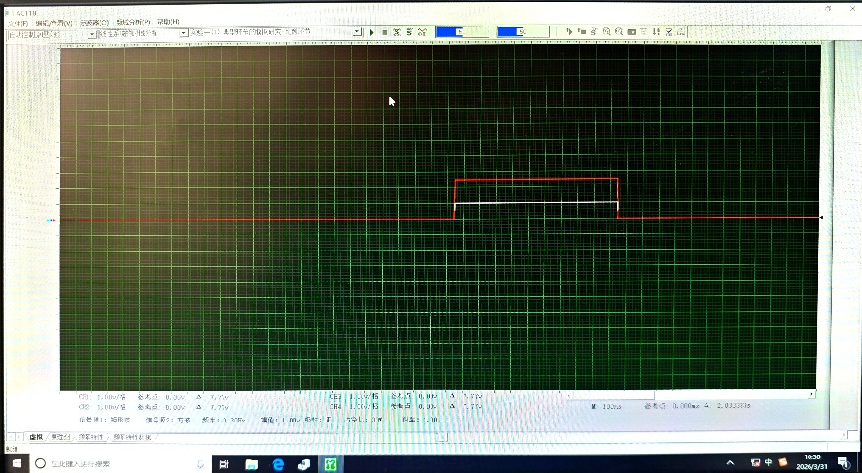
R1=500K
- 积分环节
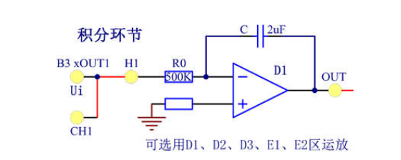
分别改变电容C值为2uf和1uf，记录输出响应。
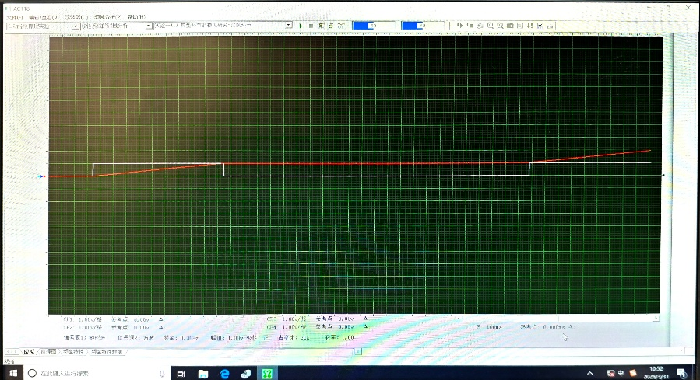
C=2uf
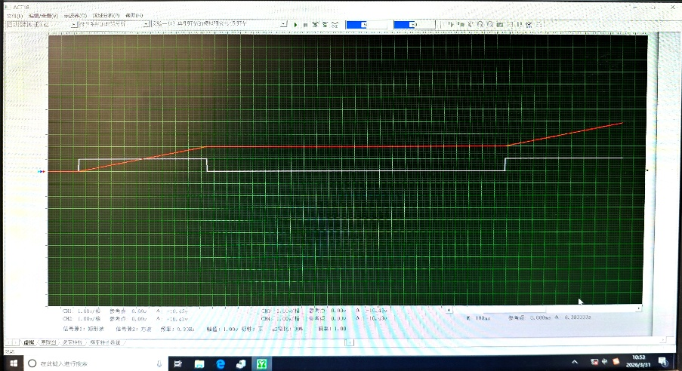
C=1uf
- 惯性环节
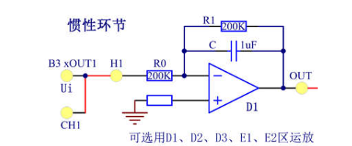
记录和测量C=1μ,R=200K、C=2μ,R=200K、C=1μ,R=100K三种情况下的输出波形和时间常数。
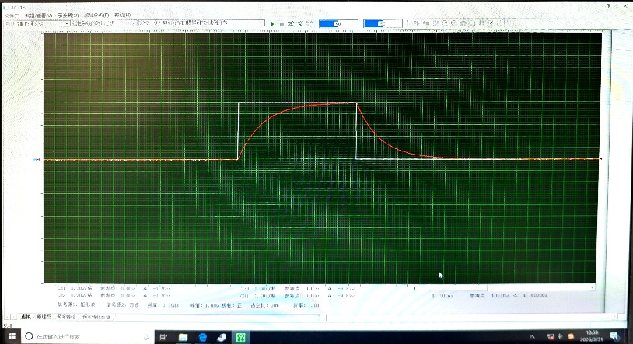
C=1μ,R=200K
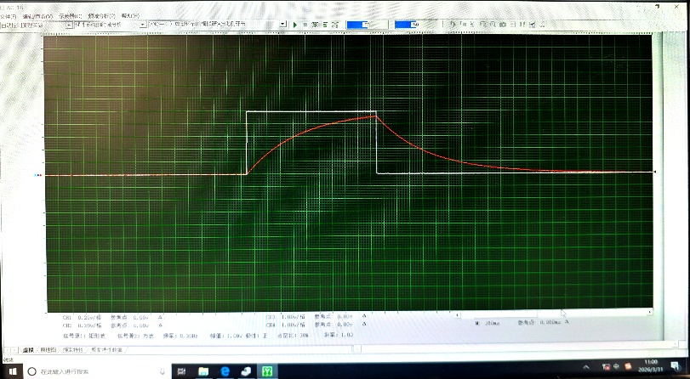
C=2μ,R=200K
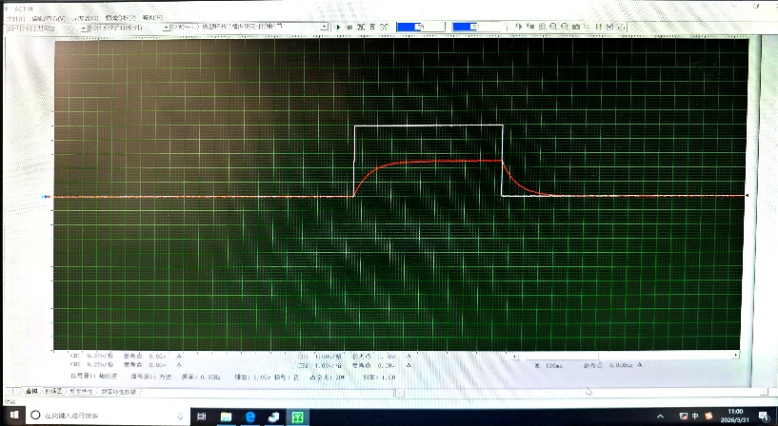
C=1μ,R=100K
- 比例微分环节
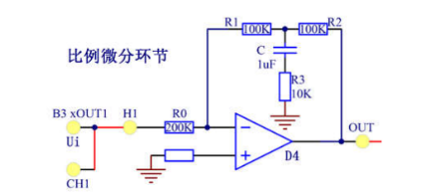
分别改变R0的阻值为200k和500k，记录波形。
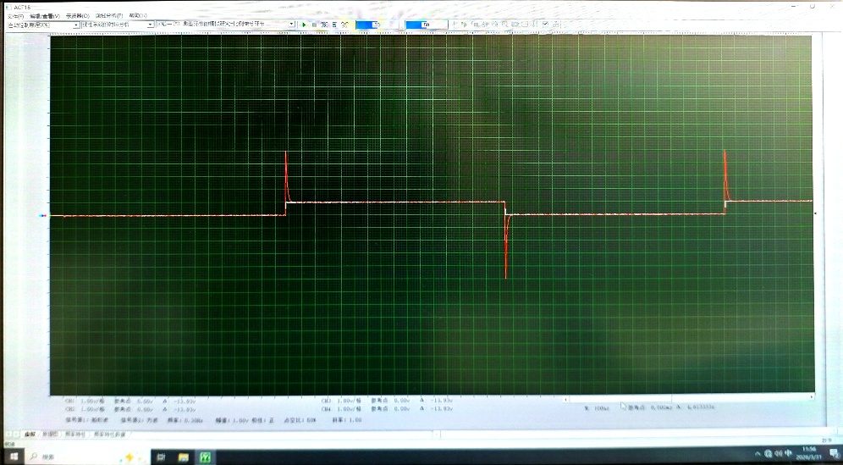
R0=200k
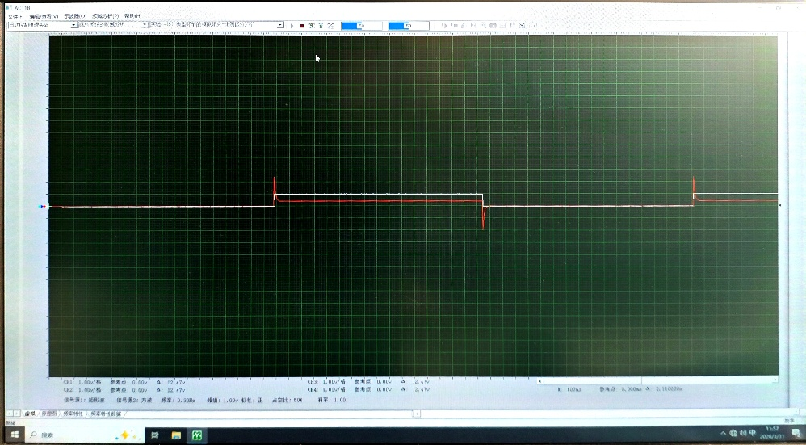
R0=500k
- 比例积分环节
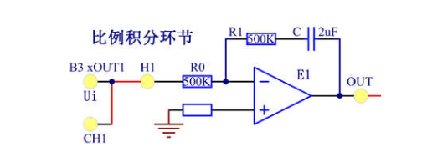
分别改变电容值为2uf和1uf，并记录输出响应。
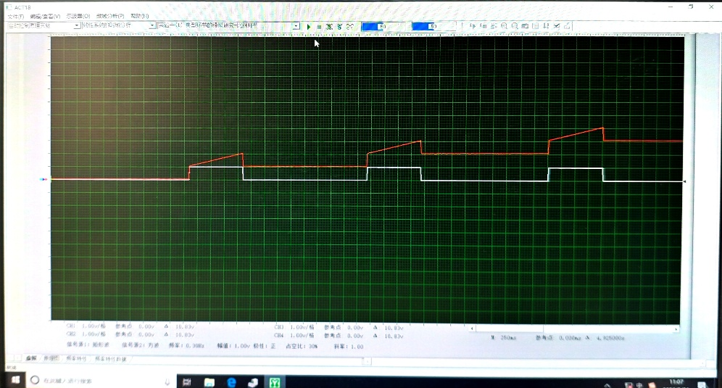
C=2uf
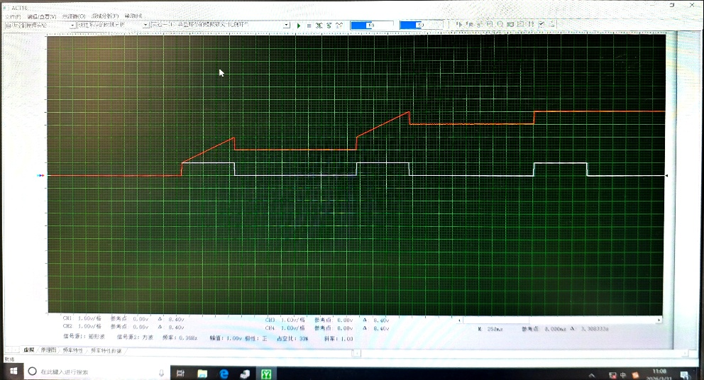
C=1uf
- 振荡环节
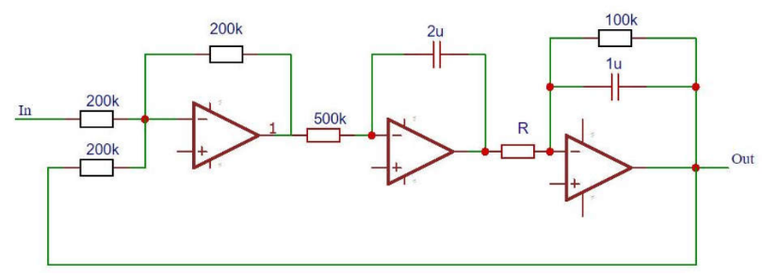
分别更改R的值为400K, 40K, 4K，分别记录三种情况下的输出波形。
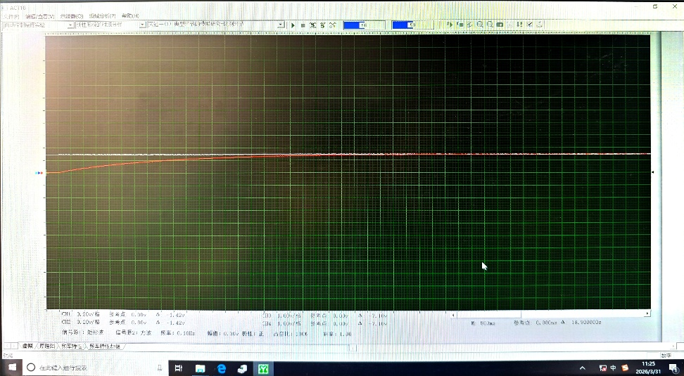
R=400K
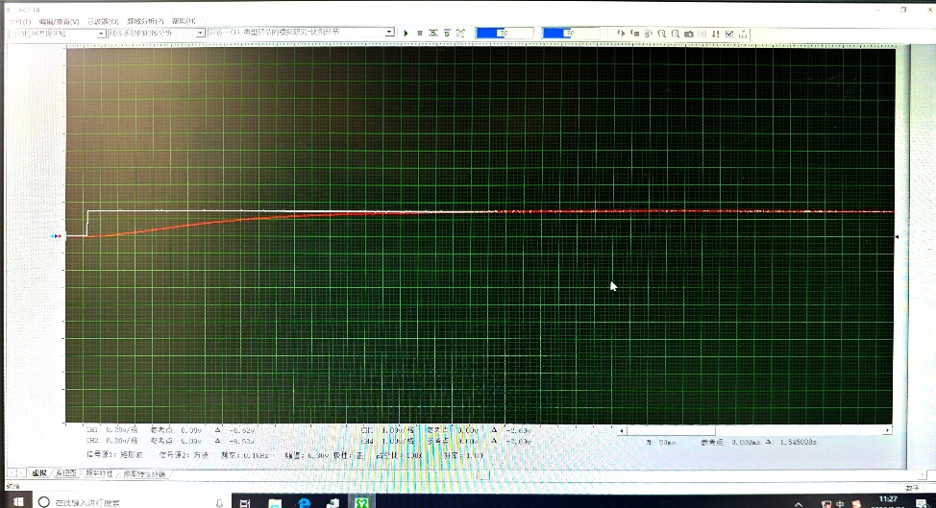
R=40K
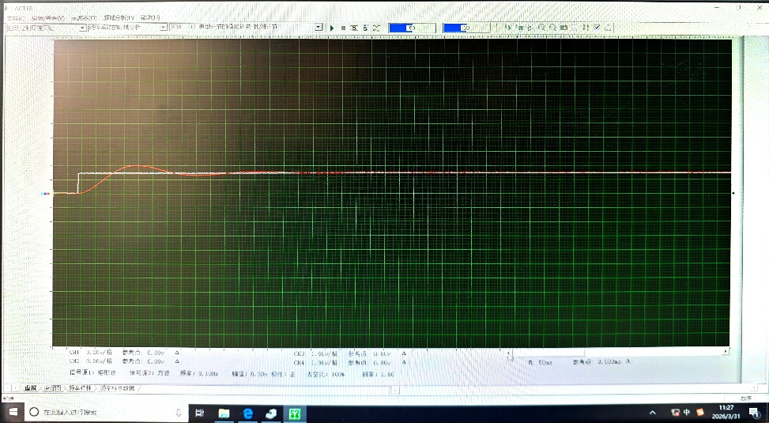
R=4K
- 实验分析
- 比例环节
比例环节的传递函数为：
由电路图可知，比例环节由一个带有输入电阻和反馈电阻的反相放大器构成实验要求改变反馈电阻（接入100k或500k短路套）。由于比例环节的增益，当输入阶跃信号时，输出会瞬间成比例响应。当增大的阻值时，系统的放大倍数增大，输出波形的幅值会成正比地相应增加，但波形不发生延迟。
- 积分环节
积分环节的传递函数为：
积分环节由反相放大器、输入电阻以及反馈电容组成。实验要求改变电容的值 。积分环节的时间常数决定了积分的速度。当输入阶跃信号时，输出为斜坡信号。若增大电容的值，积分时间常数变大，积分作用减弱，输出波形的斜率会变缓；反之，减小电容，积分速度加快，斜率变陡 。
- 惯性环节
惯性环节的传递函数为：
惯性环节的反馈回路由反馈电阻（图中标为R）和反馈电容并联组成，输入电阻为。实验要求测量三种不同组合下的输出：,；； 。当减小反馈电阻或反馈电容时，时间常数减小。时间常数越小，系统的动态响应越快，阶跃响应曲线的上升速度越快，能够更快地达到稳态值。
在惯性环节（一阶系统）的阶跃响应中，输出电压的理论表达式为：
其中，稳态增益，时间常数。
时，，；
时，，；
时，，。
- 比例微分环节
比例微分环节的传递函数为：
实验要求分别改变输入电阻的阻值为和。增大输入电阻会降低系统的整体比例增益，并在一定程度上改变微分作用的权重。在阶跃信号输入瞬间，微分作用会导致输出出现尖峰，随后回落至由比例部分决定的稳态值。增大会使稳态输出的幅值减小。
- 比例积分环节
比例积分环节的传递函数为：
其中比例增益，积分时间常数。
反馈回路由反馈电阻和电容串联而成，输入电阻为。实验要求改变电容的值 。改变主要影响积分时间常数。对于阶跃输入，输出响应是阶跃跳变（比例作用）与斜坡上升（积分作用）的叠加。当减小电容时，积分时间常数变小，积分作用增强，输出曲线的斜率增加，系统能更快地消除稳态误差。
- 振荡环节
振荡环节的传递函数为：
振荡环节是一个二阶闭环系统，实验要求将电阻的值分别更改为 400K、40K、4K，并记录输出波形 。在这个由多个运放构成的二阶系统中，调节电阻会改变系统的阻尼比或无阻尼自然频率。通常情况下，阻值越小，系统的阻尼比越小。当阻尼比减小时，系统在阶跃输入下的响应变得更加剧烈，表现为超调量显著增大、振荡次数增多、达到稳态的调节时间变长 。
- 思考题
- 实验中阶跃信号的幅值和宽度(高电平)应如何考虑为宜？
幅值不能过大，必须保证运算放大器在整个动态过程中都工作在线性区，避免输出电压达到电源限制而发生饱和限幅现象；同时幅值也不能过小，否则输出信号容易被电路噪声淹没，导致示波器读数误差大。阶跃信号的高电平持续时间必须足够长，至少要大于系统最长响应时间，通常为，为系统时间常数，确保系统能够完整经历暂态过程并进入稳态，从而准确观测稳态值。
2.积分环节和惯性环节的主要差别是什么？在什么条件下惯性环节可视为积分环节？能否通过实验来验证？
传递函数不同。积分环节是，对阶跃输入呈持续的斜坡输出，无稳态值；惯性环节是，对阶跃输入起初类似斜坡，但最终会收敛于稳态值。当观察时间极短，或者输入信号的频率极高，在复频域表现为时，惯性环节的分母，此时，表现出积分环节的特性。将一个高频的方波信号输入惯性环节，由于半个周期的时间远小于时间常数，电容来不及充分充放电，输出波形会呈现出标准的三角波，这与积分环节对高频方波的响应一致，从而可以验证这一结论。
3.如何通过实验测定惯性环节的时间常数？将测定的结果与理论值进行比较。
给惯性环节输入一个幅度为的阶跃信号，用示波器记录其输出响应曲线。测量输出电压从 0 上升到最终稳态值的时所对应的横坐标时间，这段时间即为测定的时间常数。惯性环节的理论时间常数为反馈电阻与电容的乘积，即。由于元器件的实际参数存在误差，以及示波器读数带来的视觉误差，实验测定值可能会在理论值附近波动。
- 实验总结
本次实验通过在教学模拟机上搭建由运算放大器构成的典型自控环节电路，将抽象的控制理论与具体的电子电路结合了起来。实验成功验证了比例、积分、惯性、PD、PI 以及二阶振荡等基本控制环节的动态特性。我们直观地观察到了调整反馈电阻或电容的阻值时，阶跃响应波形发生的相应变化。实验不仅巩固了对拉氏变换及传递函数物理意义的理解，也加深了对运放电路工作原理及示波器测试方法的掌握。

